МИНОБРНАУКИ РОССИИ  
ФГБОУ ВПО «ИжГТУ имени М.Т. Калашникова»

Кафедра «Программное обеспечение»

Отчет  
по заданию на седьмую неделю  
по дисциплине  
«Базы данных»

Ижевск 2018

# Lab 7 – Using Table Expressions

## Challenge 7.1: Retrieve Product Information

Adventure Works продает множество вариантов товаров одной модели. Необходимо написать запросы, получающие информацию о продуктах.

### 1. Retrieve product model descriptions

Покажите product ID, product name, product model name, и product model summary для товаров из таблицы **SalesLT.Product** и представления **SalesLT.vProductModelCatalogDescription**.

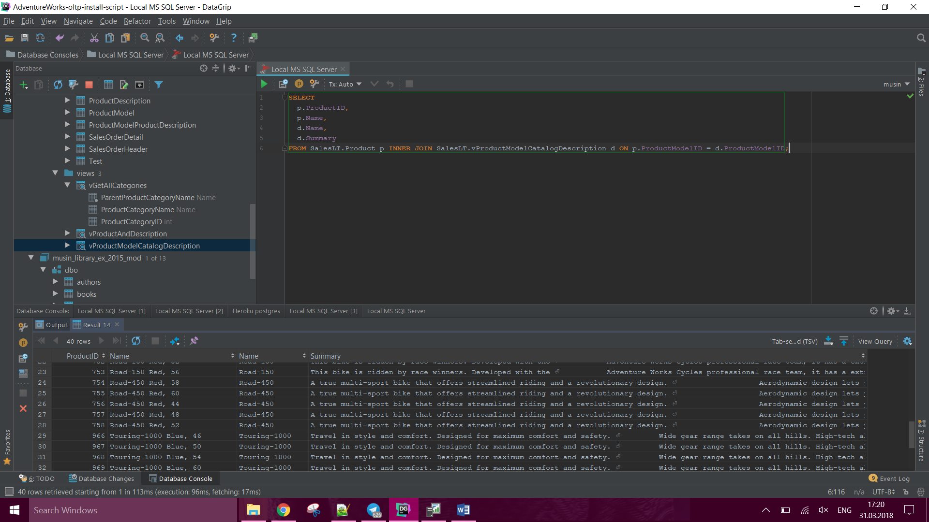

### 2. Create a table of distinct colors

**Tip**: см. [Variables](https://technet.microsoft.com/en-us/library/ff848809.aspx)in Transact-SQL Language Reference.

Создайте табличную переменную, заполните ее списком цветов без повторений (distinct colors) из таблицы **SalesLT.Product**. Используя переменную для фильтрации, покажите товары этих цветов, отобразив поля product ID, name, и color из таблицы **SalesLT.Product**.

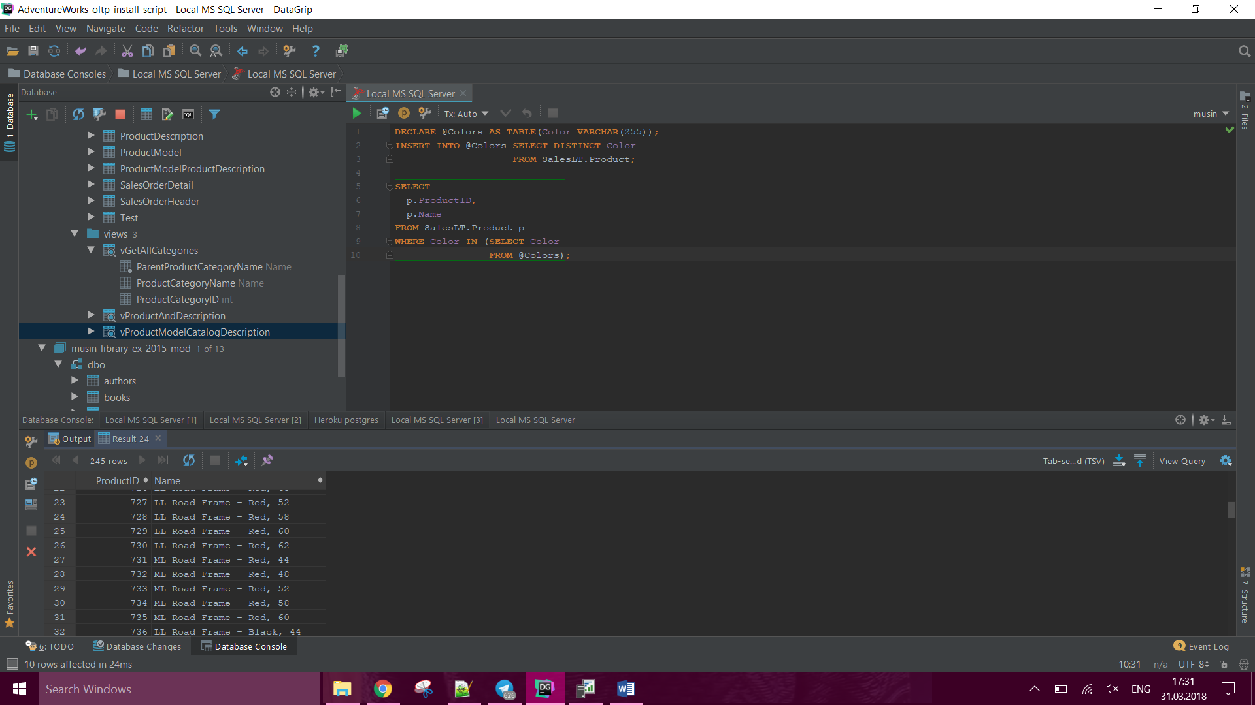

### 3. Retrieve product parent categories

В базе данных **AdventureWorksLT** есть табличная переменная **dbo.ufnGetAllCategories**, она возвращает таблицу категорий товаров product categories (например, ‘Road Bikes’) с родительскими категориями (например, ‘Bikes’). Используя функцию, покажите список всех товаров с их категориями и родительскими категориями.

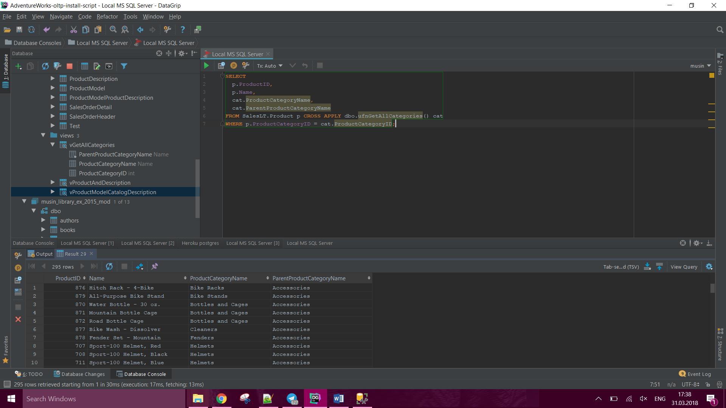

## Challenge 7.2: Retrieve Customer Sales Revenue

У каждого покупателя Adventure Works есть название компании и имя контактного лица. Необходимо написать запросы возвращающие общую сумму покупок каждого покупателя с указанием названия компании и имени контактного лица.

**Tip**: см. синтаксис [WITH common_table_expression](https://technet.microsoft.com/en-us/library/ms175972.aspx)вTransact-SQL language reference.

### 1. Retrieve sales revenue by customer and contact

Покажите список покупателей в формате *Company* (*Contact Name*) и общую сумму покупок. Сделайте двумя способами через производные таблицы (derived table) или обобщенные табличные выражения (common table expression) получить название компании в нужном формате и сумму заказа, а внешний запрос уже агрегирует и считает сумму.

